PKP Polskie Linie Kolejowe S.A.
Biuro Komunikacji i Promocji
Targowa 74, 03 - 734 Warszawa
tel. + 48 22 473 30 02
fax + 48 22 473 23 34
rzecznik@plk-sa.pl
www.plk-sa.pl

Olsztyn, 15 października 2018 r.
Informacja prasowa
Znów jedziemy pociągiem na trasie Olsztyn – Olsztynek
Od 16 października wracają pociągi na trasę Olsztyn – Olsztynek. Pasażerowie skorzystają z nowych peronów. Inwestycja z Krajowego Programu Kolejowego realizowana przez PKP Polskie Linie Kolejowe S.A. miedzy Działdowem a Olsztynem wkracza w kolejny etap. Po modernizacji podróż m.in. ze stolicy województwa do Działdowa i Warszawy będzie krótsza i wygodniejsza.

Kończą się zasadnicze prace i sprawdzanie urządzeń sterowania ruchem kolejowym na trasie Olsztyn – Olsztynek. Zmodernizowane zostały perony i wymienione tory. Postęp prac pozwala na powrót pociągów i zakończenie zastępczej komunikacji autobusowej na pierwszym odcinku prac. Wykonawca będzie pracował między Olsztynkiem a Działdowem.
Pasażerowie na 6 nowych przystankach
Na stacjach i przystankach m.in. Olsztyn Zachodni, Gągławki, Stawiguda, Gryźliny, Olsztynek są nowe i wyższe perony. Będą nowe wiaty, ławki, tablice informacyjne, funkcjonalne oświetlenie i czytelne oznakowanie. Pochylnie, prowadnice i ścieżki dotykowe umożliwią pasażerom o ograniczonej możliwości poruszania się wygodniejszy dostęp na perony i do pociągów. Na przystankach przewidziane zostały także stojaki rowerowe.

– Dzięki inwestycji olsztynianie zyskają w grudniu dwa nowe przystanki, które zapewnią mieszkańcom lepszy dostęp do kolei. Z Olsztyna Dajtki chętnie będą korzystać studenci pobliskiej uczelni. Olsztyn Śródmieście, dzięki swojemu położeniu, pozwoli na dojazd pociągami do centrum miasta – mówi Artur Chojecki, wojewoda warmińsko-mazurski.

Rozpoczyna się drugi etap prac
Od 16 października prace obejmą odcinek z Olsztynka do Działdowa. Nastąpi zmiana komunikacji. Z Olsztynka do Działdowa za pociągi regionalne pojadą autobusy. Dalekobieżne połączenia w kierunku Warszawy bez zmian kursują trasą przez Iławę. Dodatkowe informacje o zmianach w komunikacji są dostępne na www.portalpasazera.pl.

Efekty inwestycji z POPW
Modernizacja 83 km linii z Olsztyna do Działdowa to ważna inwestycja w regionie.
Po zakończeniu poprawi się komfort obsługi pasażerów na 12 przystankach
i stacjach. Wzrost bezpieczeństwa zapewni wymiana urządzeń sterowania ruchem kolejowym, przebudowa 43 przejazdów kolejowo-drogowych i 145 obiektów inżynieryjnych. Pociągi przyspieszą nawet do 140 km/h. Sprawny przejazd zapewni 35 nowych rozjazdów.

– Modernizacja linii z Olsztyna do Działdowa pozwoli na sprawne i komfortowe podróże do pracy i szkoły. Po przebudowie peronów zwiększy się komfort obsługi podróżnych. Będzie zapewniona dostępność dla osób o ograniczonej możliwości poruszania się. O kwadrans skróci się czas przejazdu pomiędzy Olsztynem a Działdowem – mówi Ireneusz Merchel, prezes Zarządu PKP Polskich Linii Kolejowych S.A.

„Prace na linii kolejowej nr 216 na odcinku Działdowo – Olsztyn” są realizowane w ramach Programu Operacyjnego Polska Wschodnia. Wartość umowy ok. 260 mln zł. Dofinansowanie UE wynosi 85 proc. Zakończenie inwestycji planowane jest w drugiej połowie 2019 roku.

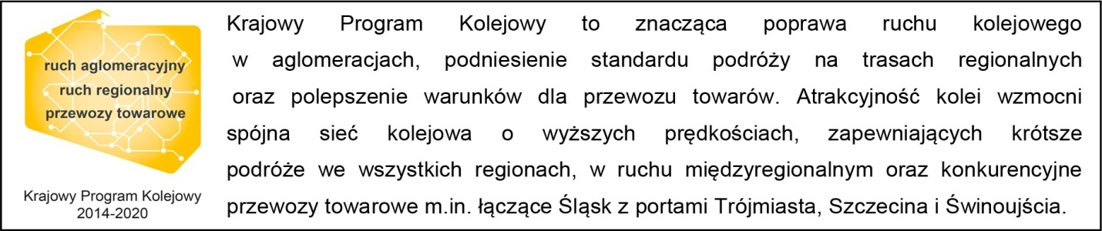
Kontakt dla mediów:
Martyn Janduła
Zespół prasowy
PKP Polskie Linie Kolejowe S.A.
rzecznik@plk-sa.pl
tel.: 571 370 301

